**КНИГА К ДАТЕ:**

**25 апреля – День чувашского языка**

Установлен Постановлением Президиума Верховного Совета Чувашской Республики в 1992 году, с целью подчеркнуть самобытность и уникальность языка одного из многочисленных этносов, входящих в состав России. Чуваши являются третьим по численности народом Самарской области. Более 100 тыс. компактно проживают в Исаклинском, Шенталинском, Клявлинском, Челно-Вершинском, Кошкинском, Похвистневском, Шигонском, Сергиевском, Большечерниговском, Камышлинском районах.



В читальном зале школьной библиотеки есть книг – подарок от учителя нашей школы, ныне пенсионерки Кибаковой Г.И. Это большеформаное издание называется «Энциклопедия чувашских сёл Самарской области» (историко-этнографические материалы) автора-составителя В.Е. Симакова. Учебное пособие - Самара: Издательство «НТЦ», 2008. – 405с.

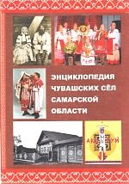

Энциклопедия чувашских сёл Самарской области включает данные об истории возникновения и развития чувашских населённых пунктов на территории Самарской области. Автором-составителем собран и систематизирован обширный и интересный материал документального, этнографического, фольклорного плана. Описано свыше 160 чувашских селений. Кроме последовательного геоисторического описания, справочник содержит уникальный этнографический материал. В. Симаков впервые открывает для широкого круга читателей неповторимый мир исторической национальной легенды в применении к конкретным объектам топонимики Самарской области. В приложениях приводятся данные итогов переписи чувашского населения разных лет, сведения о писателях, учёных, представителях национальной интеллигенции, исторически связанных с Самарским краем.

Книга рассчитана на историков, краеведов, учителей чувашского языка и культуры, всех, кому не безразлична судьба чувашского народа,его прошлое и настоящее. Энциклопедия может быть использована в школах при изучении родного края, истории чувашского народа.

Издание осуществлено на средства областной целевой программы «Разные, но не чужие – мир через культуру» при финансовой поддержке Федерального агенства по печати и массовым коммуникациям в рамках Федеральной целевой программы «Культура России».

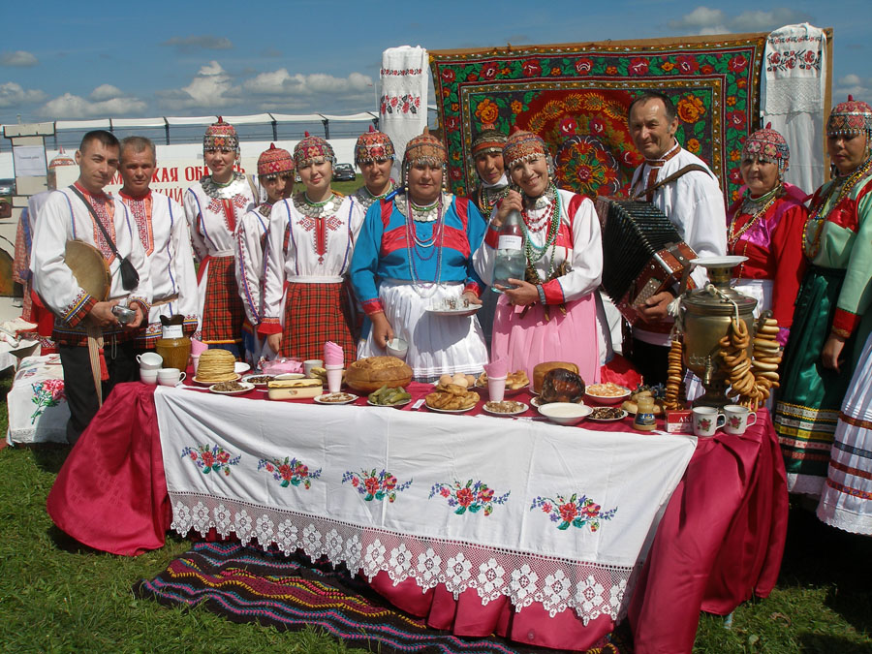

Издание содержит материалы о происхождении чувашского народа и истории христианского просвещения чувашей Самарского края.

Всех, кто заинтересовался данными материалами приглашаем в читальный зал нашей библиотеки!

